〇〇区自主防災組織「初動マニュアル」

１　目　的

　　大規模な災害が発生した直後は、市・警察・消防などの「公助」が対応できない事態が想定されることを踏まえ、〇〇区では、「初動マニュアル」を作成し、〇〇区住民の平素からの備えや災害発生時の初動体制及び行動規範の一例として定め、「自助」、「共助」の防災体制の確立を図る。但し本マニュアルが全ての災害事案に対応できるものではないため、自主防災組織をもって逐次バージョンアップを図るものとする。

２　基本方針

1. 自主防災組織代表（区長）を中心に、「自助」「共助」の考えの下、迅速かつ臨機応変に協力・連携して動く組織作りをする。

（２）災害発生に備えて、平常時から危機意識をもって防災活動に取り組む。

（３）災害発生時、努めて早く情報を発信し、区住民が安全に避難出来るよう着意する。

（４）区住民の避難状況の把握・確認や被害状況を把握し、組織的に対応する。

（５）災害に備え、区や各家庭で防災備品（資機材）を備蓄する。

３　初動マニュアルの作成主体

1. 初動マニュアルの対象地区（令和〇年４月１日時点）

|  |  |  |
| --- | --- | --- |
| 対象行政区名 | 世帯数 | 居住者数 |
| 〇〇区 | 〇〇世帯 | 〇〇〇人 |

1. 初動マニュアル策定主体

|  |  |  |
| --- | --- | --- |
| 団体名称 | 所在地 | 活動拠点（本部） |
| 〇〇区自主防災組織 | 小郡市〇〇 | 〇〇区公民館 |

４　〇〇区自主防災組織の主な活動

自主防災組織の活動図

**平常時**

**災害時**

1. 区の安全点検と防災備品準備

② 防災知識の普及や啓発

③ 防災訓練・研修

災害に備えるための活動を行う。

人命を守り、被害の拡大を防ぐための活動を行う。

② 安否確認

1. 情報の収集、発信・報告

※災害時、活動可能な範囲で初期消火・自主避難所の開設等を実施する。

③ 避難誘導

５　地区の特性、予想される災害

④ 初期消火　※

⑤ 自主避難所の開設・運営　※

1. 地区の特性

　 ・市の北部に位置し、西鉄沿線を界に水田地域と住宅地域に２分化される。

・区の東側は水田地帯であり、浸水等による水害の危険性がある。

・区の西側は住宅地域であるが、諸所に崖等が点在するとともに警固断層による震災が予想される地域である。

・住民には高齢の単身者や高齢世帯が多い。

・戸建ての住宅であり、平屋もある。

・昭和28年の筑後川の決壊による水害で甚大な被害を受けた。

（２） 予測される災害

①大雨により次の被害が想定される。

・宝満川及び筑後川の氾濫、堤防の決壊（地区全域での床下浸水または床上浸水）

・市道の一部冠水

②台風や暴風（竜巻）により次の被害が想定される。

・建物や電柱等の倒壊、損壊

・電柱等の倒壊等による停電の発生

・飛散物による建物の損壊

・暴風、飛散物による死傷者の発生

③地震により次の被害が想定される。

・建物の倒壊、損壊

・火災の発生

・家屋の倒壊（損壊）による死傷者の発生

・火災による死傷者の発生

・電柱等の倒壊等による停電の発生

・上水道の損壊による断水の発生

６　活動内容

（１）平常時の取組み

　　ア　役員による防災訓練（研修）を行う。

また、防災訓練（研修）を地区ごとに実施することも検討する。

　　イ　自主防災組織連絡網の周知・徹底

　　　・災害時に連絡が確実に全世帯に届くように、連絡訓練を行う。

　　ウ　避難行動要支援者等の支援体制の整備を行う。

　　　・民生・児童委員の協力を得ながら「要支援者支援体制表」を作成する。

　　エ　防災資機材の整備を行う。

　　　・各地区における防災備品の保管状況を把握し、必要な備品を順次補充していく。

　　　・各家庭では、３日から１週間分の水や食料、その他の備蓄に努める。

（２）災害時の取組み

　　ア　情報の収集・発信

　　　・本部班は各地区の班長へ連絡する。班長は本部班からの連絡を待たずに、市から発令される避難情報等を確認次第、住民に連絡網で連絡する。

・各地区の班長は地区内の被害状況について安全を確保しつつ情報収集を行い、消防などの速やかな支援要請と市の災害対策本部への報告に活用する。

　　　・区長は市や消防などの公的機関から情報を収集し、必要な事項については、各地

区の班長へ連絡・指示する。

イ　避難状況を把握する。

　・各世帯は「避難した場所」を班長に電話等で報告する。

　・班長は報告があった地区の避難状況を本部班へ報告する。

　　ウ　災害後の状況把握を行う。

　　　・各地区の班長は被害状況の把握に努め、区長に報告する。

　　エ　安否確認

　　　・「要支援者支援体制表」を基に支援者は高齢者等に対して安否確認（電話連絡・訪

問）を実施する。

オ　救出・救護活動

　　カ　初期消火活動

　　キ　避難誘導・避難行動活動

７　〇〇区（〇〇区自主防災組織）の防災体制

1. 防災体制・・・各地区を中心に組織し、活動する。

|  |  |  |  |
| --- | --- | --- | --- |
| 組織の体制 | 役　員 | | 連絡先 |
| 会　長 |  |  |
| 副会長 |  |  |
| ○○班長 |  |  |
| □□副班長 |  |  |
| ○○班長 |  |  |
| □□副班長 |  |  |
| ○○班長 |  |  |
| □□副班長 |  |  |
| ○○班長 |  |  |
| □□副班長 |  |  |
| 避難場所 | 施設名 | 連絡先 | 管理者 |
| ○○校区ｺﾐｭﾆﾃｨｾﾝﾀｰ |  |  |
| ○○小学校 |  |  |
| ○○自治公民館 |  |  |
| 緊急時の連絡先 | 連絡先 | | 電話番号 |
| 小郡市役所（防災安全課） | | 72-2111（242） |
| 小郡市役所（コミュニティ推進課） | | 72-2111（462） |
| 小郡市役所（建設管理課） | | 72-2111（314） |
| 三井消防署 | | 72-5101 |
| 三井消防署三国出張所 | | 75-3335 |
| 小郡警察署 | | 73-0110 |
| 小郡警察署○○交番（駐在所） | |  |
| ○○病院 | |  |
| ○○病院 | |  |
| ○○病院 | |  |
| 九州電力送配電株式会社甘木配電事業所 | | 0120-986-931  0946-22-3909 |
| 三井水道企業団 | | 72-5106 |
| 小郡市社会福祉協議会 | | 73-1120 |

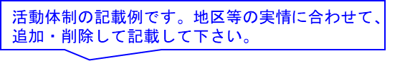

（２）活動体制

|  |  |  |  |
| --- | --- | --- | --- |
| 班　名 | 班　長  （担当者） | 平常時の役割 | 災害時の役割 |
| 本部班 | ○○　○○  （○○　○○） | ・活動全般の把握、調整  ・関係機関との事前調整 | ・各班の活動統制  ・活動全般の把握、調整  ・関係機関との調整  ・被害、避難状況の把握  報告 |
| 情報班 | ○○　○○  （○○　○○） | ・啓発、広報 | ・市等からの情報収集  ・地区内の被害状況等の  情報収集、伝達 |
| 消火班 | ○○　○○  （○○　○○） | ・消火器、消火ホース等  の点検、整備 | ・消火栓、消火器を使用  した初期消火  ・消防、消防団の誘導 |
| 救出・救護班 | ○○　○○  （○○　○○） | ・救出、救護資機材等の  点検、整備 | ・被災者の救助  ・負傷者の応急手当  ・負傷者等の搬送  ・関係機関の誘導 |
| 避難誘導班 | ○○　○○  （○○　○○） | ・避難経路の点検  ・誘導器具の点検、整備 | ・住民の避難誘導  ・住民移送時の支援 |
| 給食・給水班 | ○○　○○  （○○　○○） | ・給食、給水資機材の点  検、整備 | ・備蓄食料等の配布  ・炊出しによる給食  ・公的機関による給水所  支援 |
| 福祉班 | ○○　○○  （○○　○○） | ・要配慮者(避難行動要  支援者)の情報収集(避  難行動要支援者台帳の  整備)  ・要配慮者(避難行動要  支援者)の支援体制の  整備(個別支援プラン  の作成、整備) | ・要配慮者(避難行動要  支援者)の避難状況の  把握  ・要配慮者(避難行動要  支援者)の避難支援の  調整、統制 |
| 避難所運営班 | ○○　○○  （○○　○○） | ・避難所資機材の点検、整  　備  ・避難所開設、運営マニュ  アル等の作成、整備 | ・自主避難所の開設  ・避難者の受付、報告  ・自主避難所の運営 |

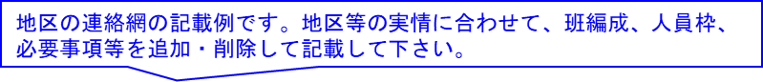

（３）連絡体制

○○○○

○○○○

○○○○

TEL

TEL

TEL

TEL

○○○○

班長

TEL

TEL

TEL

○○○○

○○○○

○○○○

TEL

TEL

TEL

○○○○

○○○○

○○○○

班長

○○○○

TEL

TEL

TEL

TEL

○○○○

○○○○

○○○○

TEL

TEL

TEL

○○○○

○○○○

○○○○

班長

○○○○

TEL

○○○○

○○○○

○○○○

TEL

TEL

TEL

TEL

○○○○

班長

TEL

○○○○

○○○○

TEL

○○○○

○○○○

○○○○

TEL

TEL

TEL

班長

○○○○

TEL

TEL

TEL

TEL

○○○○

○○○○

○○○○

○○○○

○○○○

○○○○

TEL

TEL

TEL

TEL

○○○○

班長

TEL

TEL

TEL

○○○○

○○○○

○○○○

○○○○

○○○○

○○○○

TEL

TEL

TEL

○○○○

班長

TEL

○○○○

○○○○

○○○○

TEL

TEL

TEL

○○○○

○○○○

○○○○

TEL

TEL

TEL

班長

○○○○

TEL

○○○○

○○○○

○○○○

TEL

TEL

TEL

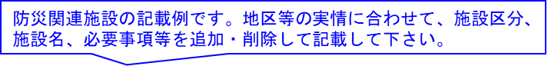

（４）防災関連施設

　　ア　医療機関

|  |  |  |  |
| --- | --- | --- | --- |
| 種　別 | 名　称 | 住　所 | 連絡先 |
|  |  |  |  |
|  |  |  |  |
|  |  |  |  |
|  |  |  |  |

　　イ　要配慮者関連施設

|  |  |  |  |
| --- | --- | --- | --- |
| 名　称 | 住　所 | 連絡先 | 備　考 |
|  |  |  |  |
|  |  |  |  |
|  |  |  |  |
|  |  |  |  |

　　ウ　その他の施設

|  |  |  |  |
| --- | --- | --- | --- |
| 名　称 | 住　所 | 連絡先 | 備　考 |
|  |  |  |  |
|  |  |  |  |
|  |  |  |  |
|  |  |  |  |



（５）備蓄防災資機材等

|  |  |  |  |
| --- | --- | --- | --- |
| 備蓄場所 | 資機材等名 | 数量 | 備　考 |
| ○○防災倉庫  (住所)  小郡市○○○  　　○○番地 |  |  |  |
|  |  |  |
|  |  |  |
|  |  |  |
|  |  |  |
|  |  |  |
|  |  |  |

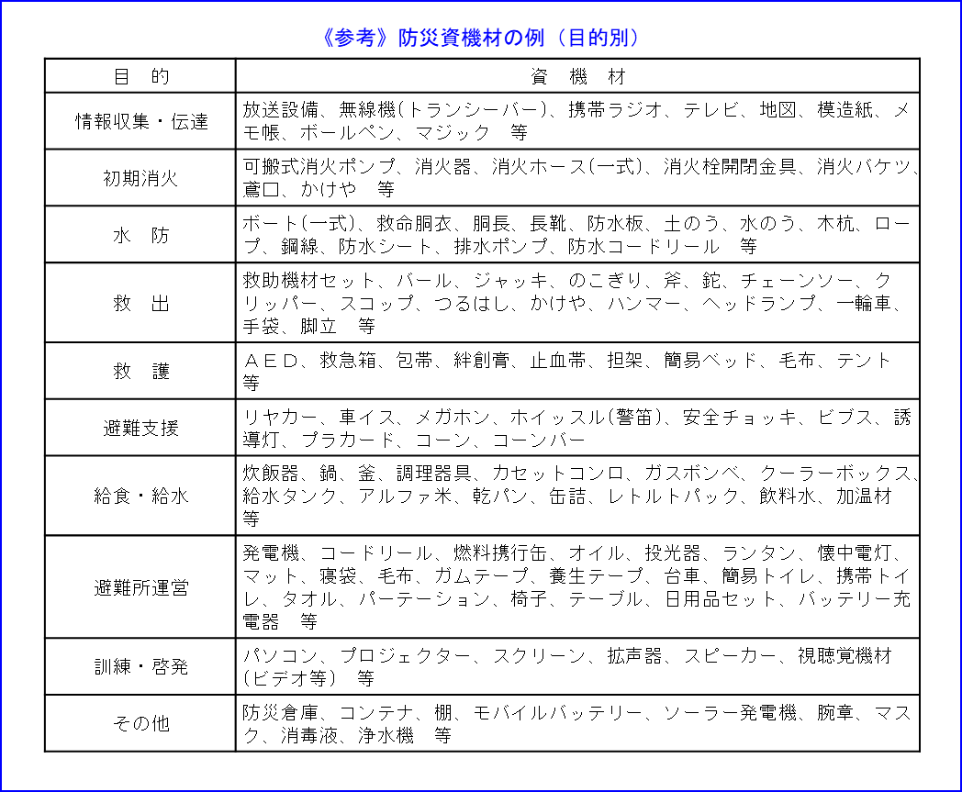

８　配備体制

**配備基準や配備体制を地区の実情に応じて、追加・削除してください。**

　災害発生時又は災害発生の恐れがある時からの初動期を中心に、迅速かつ適正に災害対応が実施できるよう災害時の配備基準及び配備体制を具体的に示すものである。

　なお、本マニュアルの範囲は災害発生時又は災害発生のおそれがあるときから３日程度の初期の災害対応までとする。

（１）地震

|  |  |  |  |
| --- | --- | --- | --- |
| 配備基準 | 配備体制の区分 | 参集者 | 参集場所 |
| 市内に震度５弱の地震が発生した場合 | 災害警戒本部  第１配備  （準備体制） | 本部班  情報班  消火班 | 〇〇区自治公民館 |
| 市内に震度５強の地震が発生した場合 | 災害警戒本部  第２配備  （警戒体制） | 本部班  情報班  消火班  避難誘導班 | 〇〇区自治公民館 |
| 市内に震度６弱以上の地震が発生した場合 | 災害対策本部  第３配備  （救助体制） | 全班 | 〇〇区自治公民館 |

※災被災状況によっては、災害対応を行う班員が参集できない可能性があることに留意し、

参集者が少ない場合は、参集した者から臨時的に班を形成し対応する。

（２）風水害

|  |  |  |  |
| --- | --- | --- | --- |
| 配備基準 | 配備体制の区分 | 参集者 | 参集場所 |
| ア．市から警戒レベル３高齢者等避難が発令されたとき  イ．〇〇樋門・水門が閉鎖される可能性が高いとき | 災害警戒本部  第１配備  （準備体制） | 本部班  情報班  避難誘導班 | 〇〇区自治公民館 |
| ア．市から警戒レベル４避難指示が発令されたとき  イ．〇〇樋門・水門が完全閉鎖されたとき | 災害警戒本部  第２配備  （警戒体制） | 本部班  情報班  避難誘導班 | 〇〇区自治公民館 |

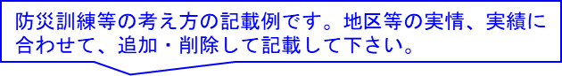９　防災訓練及び防災研修の実施

（１）防災訓練の実施

　　　災害が発生したときに、○○区の住民が「○○区地区防災計画」に基づいて適切な行動ができるように、市や消防等の公的機関などと連携して、次の内容を取り入れた○○区の防災訓練を毎年度実施する。

　　ア　避難訓練（全住民対象）

　　イ　応急活動訓練（初期消火、応急救命処置、水防、搬送　等）

　　ウ　給食・給水訓練

　　エ　シミュレーション訓練（図上訓練）

　　オ　啓発訓練（地震体験車の経験、防災マップの作成、防災マップの確認）

（２）防災研修等の実施

　　　○○区の住民の防災意識の高揚、防災に係る知識の向上のため、市、消防、専門家、防災士等を招いて、防災研修等を毎年度実施する。

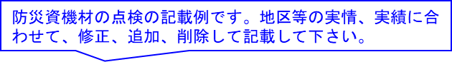

１０　防災資機材等の点検

　　活動体制における各班を中心に資機材等の点検を定期的に実施して、いざという時に備蓄資機材の機能が発揮でき、資機材を適切に使用できる体制を確保する。

|  |  |  |  |
| --- | --- | --- | --- |
| 班名 | 点検内容 | 時期 | 備考 |
| 消火班 | 消火器、消火ホース等の点検、整備  ・消火器の外観、使用期限  ・消火ホース等の員数、外観  ・消火栓付近の状況 | 春・秋の全国火災予防運動期間中  （各消火器、消火ホース等を年に１回点検） | 使用期限切れ前の消火器の交換、亀裂等破損のあるホース等の交換 |
| 救出・救護班 | 救出、救護資機材等の点検、整備  ・資機材の員数、使用期限  ・使用、不足資機材の補充 | 年度末（３月） |  |
| 避難誘導班 | 誘導器具の点検、整備  ・誘導器具の員数、機能  ・乾電池等の点検  避難経路の安全点検  ・不安全箇所の確認(整備) | 区の防災訓練前 | 機能の低下した乾電池の交換 |
| 給食・給水班 | 給食、給水資機材の点検、整備  ・資機材の員数、機能  ・消費期限 | 区の防災訓練前 | 消費期限切れ前の備蓄食料の防災訓練等における消費 |
| 避難所運営班 | 避難所資機材の点検、整備  ・資機材の員数、機能  ・乾電池等の点検 | 年度末（３月） | 機能の低下した乾電池等の交換 |

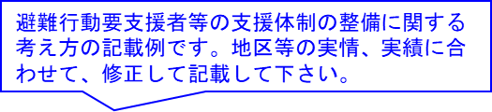

１１　避難行動要支援者等の支援体制の整備

（１）避難行動要支援者等の情報整備

　　　平成２８年度に市が作成した避難行動要支援者台帳を参考としつつ、台帳の経年変化を考慮して最新情報に整理して、○○区としての避難行動要支援者台帳を福祉班を中心に整備する。

　　　この際、個人情報の取り扱いに十分留意しつつ、真に避難行動において支援を要する要配慮者の情報を洩れなく収集するため、各組長等による情報収集と民生委員との連携を重視して区の避難行動要支援者台帳を整備する。

（２）個別支援計画（個別支援プラン）の作成

　　　区の住民の生命は自分達で守るという精神の下、区の避難行動要支援者台帳に基づき、避難行動要支援者全員の個別支援計画(個別支援プラン)を作成することを目標とする。個別支援プランの作成に当たっては、福祉班を中心に各組長等及び民生委員との連携の下、支援者を近隣者で複数人を選定し、速やかに確実な避難支援が実施できる体制を整備する。また、要支援者の状態に応じて支援者の人数を適切に選定することに留意する。

（３）避難行動要支援者台帳及び個別支援計画（個別支援プラン）の見直し

　　　○○区で作成した避難行動要支援者台帳及び個別支援計画（個別支援プラン）は、毎年度末を期限に毎年度ごとに、各組長及び民生委員からの情報等に基づき見直しを行い、最新情報に基づく災害発生時に実効性のある台帳及び計画とする。

|  |  |
| --- | --- |
| 整備区分 | 時期的目標 |
| 避難行動要支援者台帳の整備 | 令和〇年度中：　５０％ |
| 令和〇年度末：１００％ |
| 個別支援計画(個別支援プラン)の作成 | 令和〇年度末：　５０％ |
| 令和〇年度末：１００％ |
| 避難行動要支援者台帳及び個別支援計画(個別支援プラン)の見直し | 毎年度実施 |

【個別支援計画（個別支援プラン）の整備等の目標】

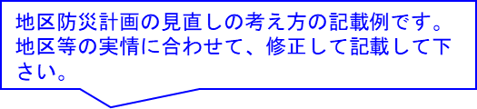

１２　○○区地区防災計画の見直し

　　地区防災計画は、社会情勢、気象状況、区の住民構成、区内施設・建物等の変化や毎年度実施する地区防災訓練の成果の反映などにより随時見直しを行い、最新の状況に適応した実効性のある計画とすることを目標とする。

　　計画の修正に際しては、総会等において区住民の合意を得るとともに、小郡市防災安全課への報告を行う。